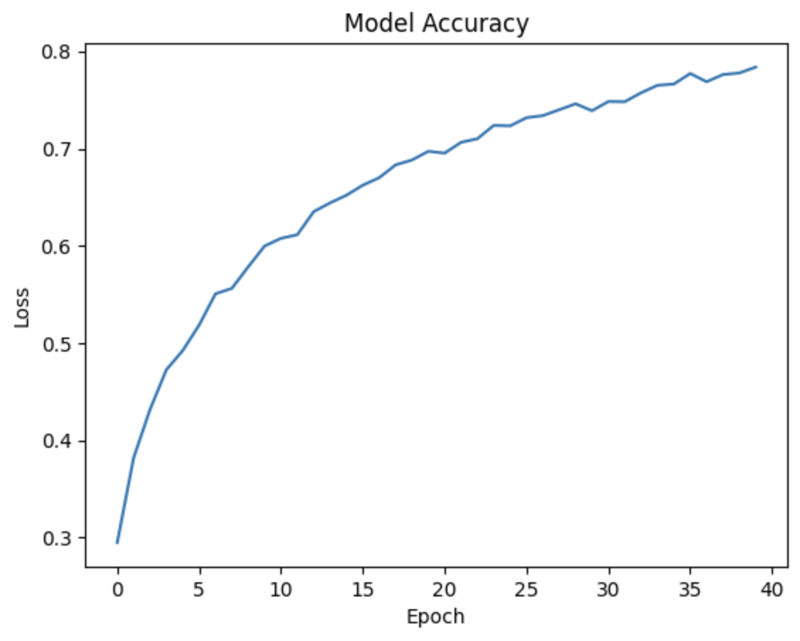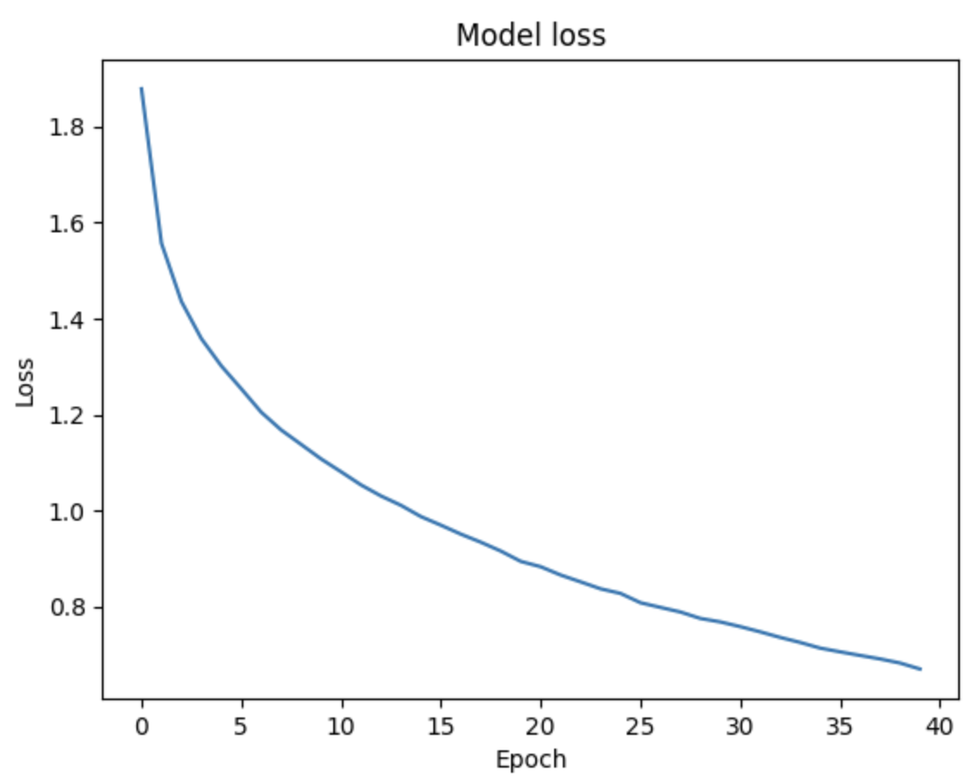**119/119** ━━━━━━━━━━━━━━━━━━━━ **3s** 25ms/step - accuracy: 0.7720 - loss: 0.6990

Epoch 39/40

**119/119** ━━━━━━━━━━━━━━━━━━━━ **3s** 25ms/step - accuracy: 0.7760 - loss: 0.6863

Epoch 40/40

**119/119** ━━━━━━━━━━━━━━━━━━━━ **5s** 26ms/step - accuracy: 0.7817 - loss: 0.6743

21/21 ━━━━━━━━━━━━━━━━━━━━ 2s 33ms/step - accuracy: 0.6021 - loss: 1.1777

Loss = 1.1281147003173828

Test Accuracy = 0.6236391663551331

Model: "ALEXNET_Test1"

┏━━━━━━━━━━━━━━━━━━━━━━━━━━━━━━━━━━━━━━┳━━━━━━━━━━━━━━━━━━━━━━━━━━━━━┳━━━━━━━━━━━━━━━━━┓

┃ Layer (type) ┃ Output Shape ┃ Param # ┃

┡━━━━━━━━━━━━━━━━━━━━━━━━━━━━━━━━━━━━━━╇━━━━━━━━━━━━━━━━━━━━━━━━━━━━━╇━━━━━━━━━━━━━━━━━┩

│ input_layer (InputLayer) │ (None, 227, 227, 3) │ 0 │

├──────────────────────────────────────┼─────────────────────────────┼─────────────────┤

│ conv1 (Conv2D) │ (None, 55, 55, 96) │ 34,944 │

├──────────────────────────────────────┼─────────────────────────────┼─────────────────┤

│ max_pooling2d (MaxPooling2D) │ (None, 27, 27, 96) │ 0 │

├──────────────────────────────────────┼─────────────────────────────┼─────────────────┤

│ bn_conv1 (BatchNormalization) │ (None, 27, 27, 96) │ 384 │

├──────────────────────────────────────┼─────────────────────────────┼─────────────────┤

│ conv2 (Conv2D) │ (None, 27, 27, 256) │ 614,656 │

├──────────────────────────────────────┼─────────────────────────────┼─────────────────┤

│ max_pooling2d_1 (MaxPooling2D) │ (None, 13, 13, 256) │ 0 │

├──────────────────────────────────────┼─────────────────────────────┼─────────────────┤

│ bn_conv2 (BatchNormalization) │ (None, 13, 13, 256) │ 1,024 │

├──────────────────────────────────────┼─────────────────────────────┼─────────────────┤

│ conv5 (Conv2D) │ (None, 13, 13, 256) │ 590,080 │

├──────────────────────────────────────┼─────────────────────────────┼─────────────────┤

│ max_pooling2d_2 (MaxPooling2D) │ (None, 6, 6, 256) │ 0 │

├──────────────────────────────────────┼─────────────────────────────┼─────────────────┤

│ flatten (Flatten) │ (None, 9216) │ 0 │

├──────────────────────────────────────┼─────────────────────────────┼─────────────────┤

│ fc6 (Dense) │ (None, 6) │ 55,302 │

└──────────────────────────────────────┴─────────────────────────────┴─────────────────┘

Total params: 3,887,764 (14.83 MB)

Trainable params: 1,295,686 (4.94 MB)

Non-trainable params: 704 (2.75 KB)

Optimizer params: 2,591,374 (9.89 MB)

**Cardboard Photos**

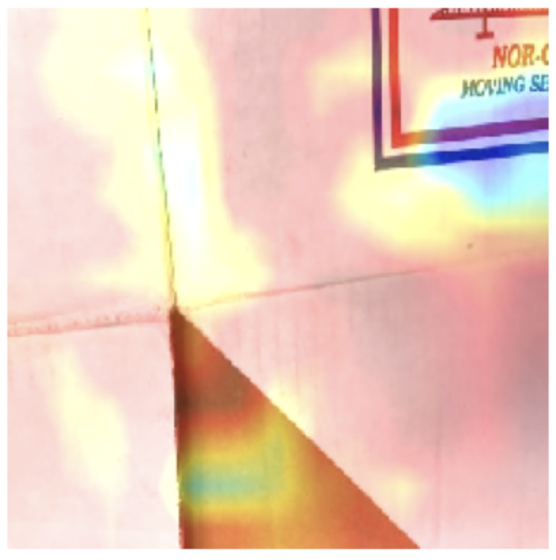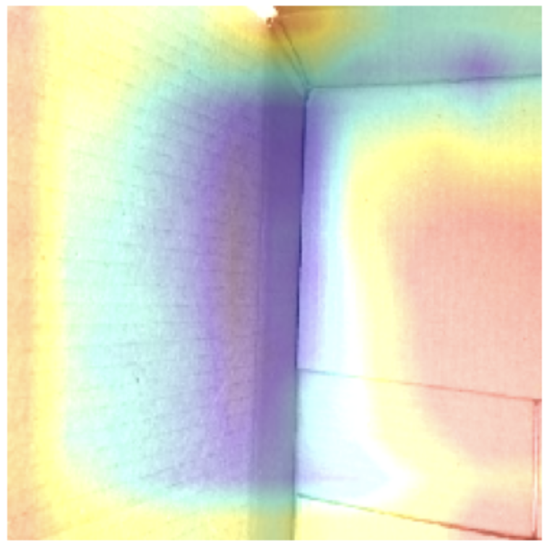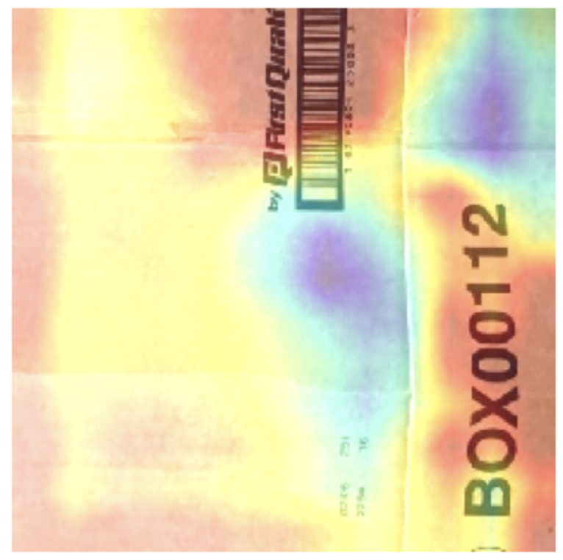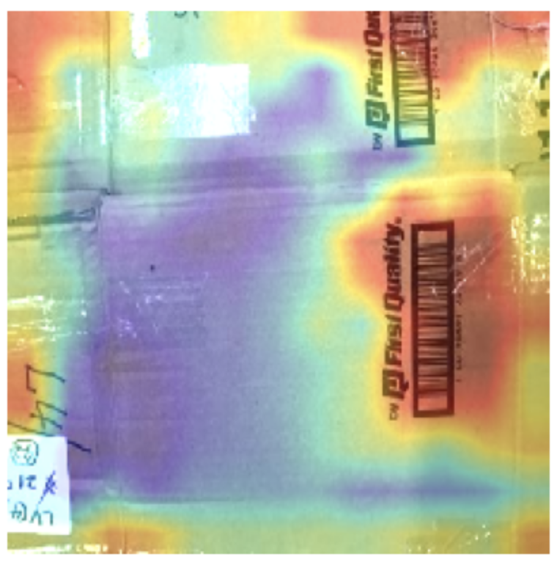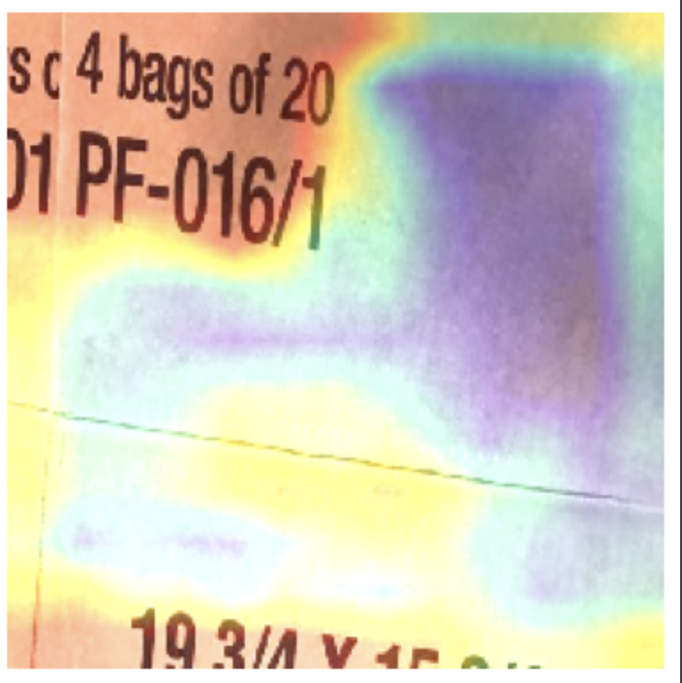

**Glass Photos**

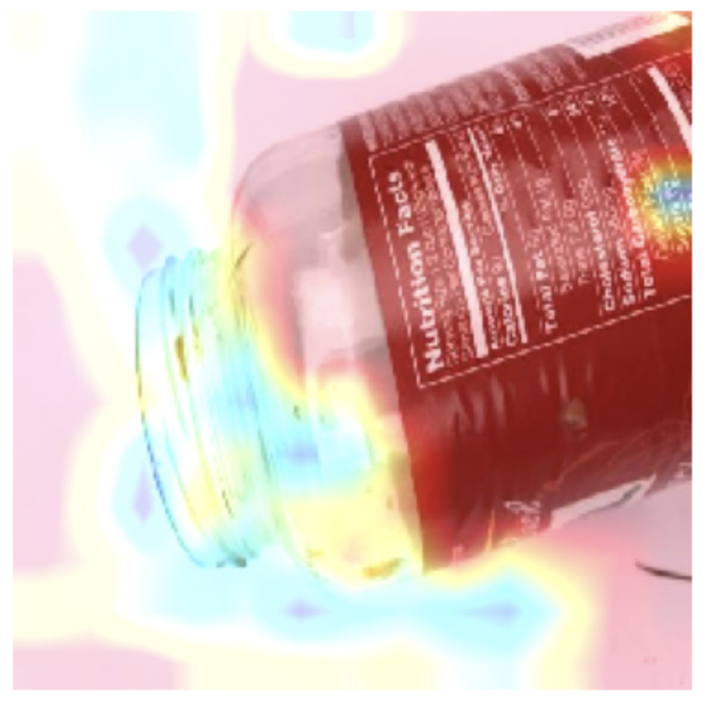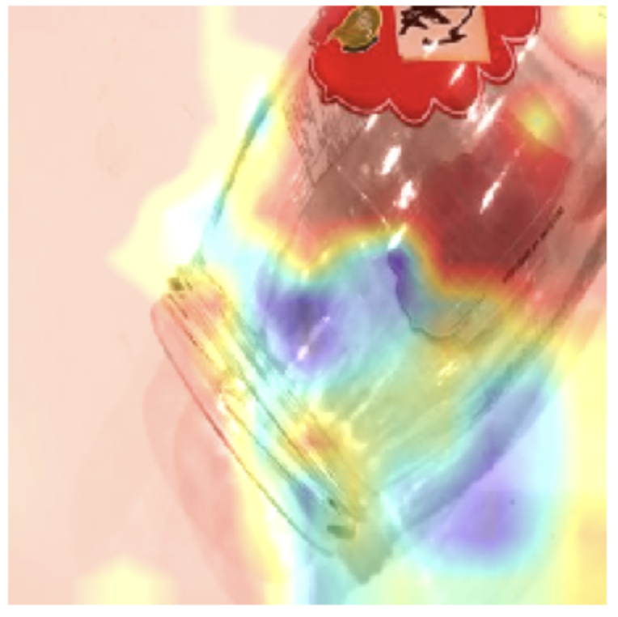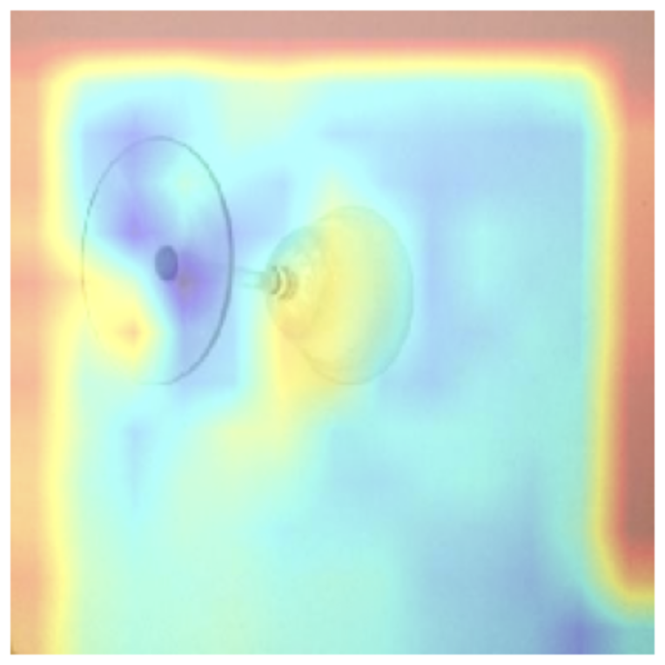

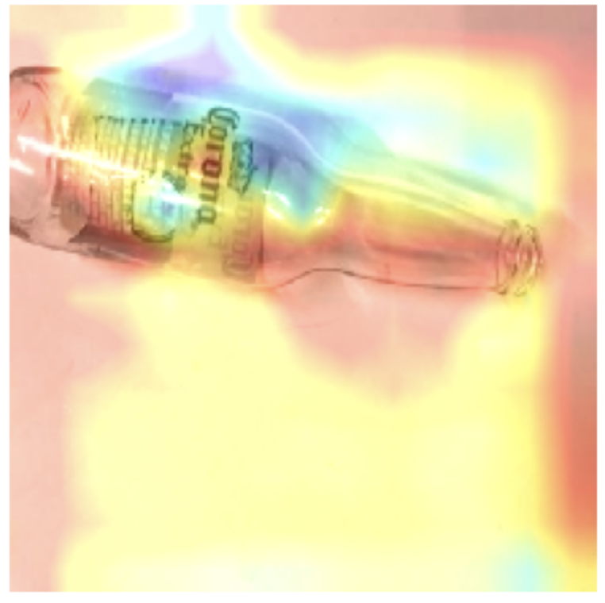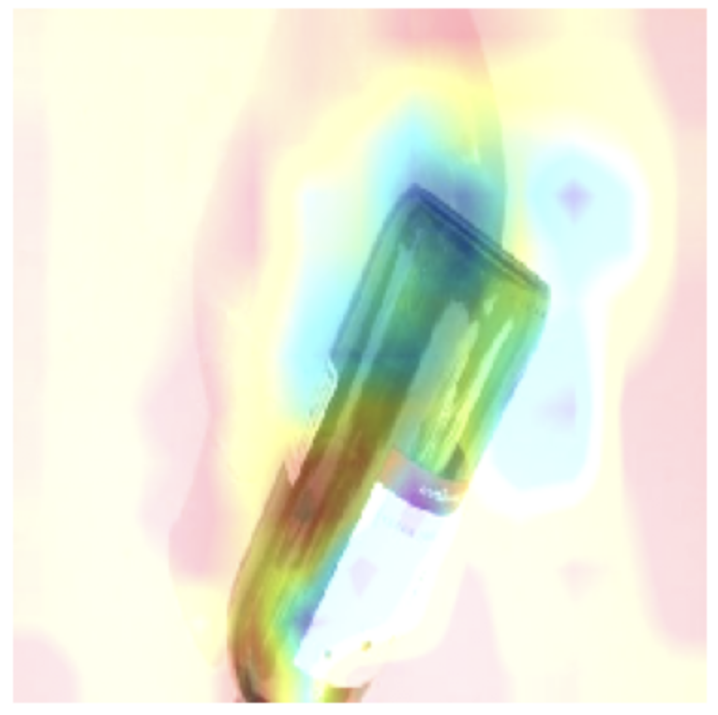

**Metal Photos**

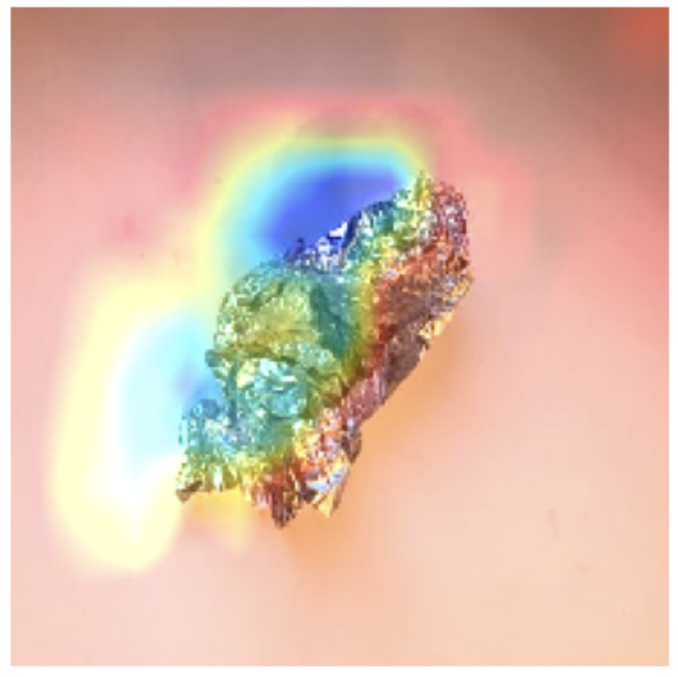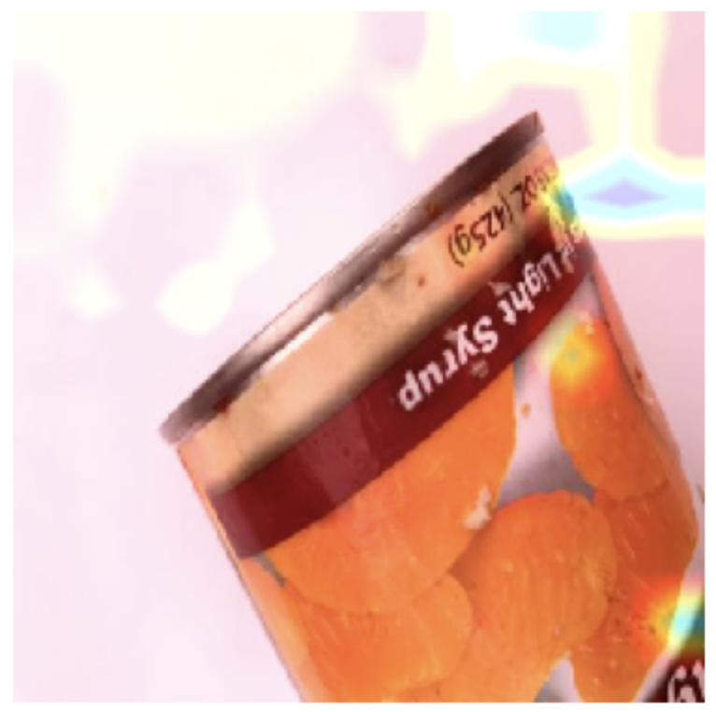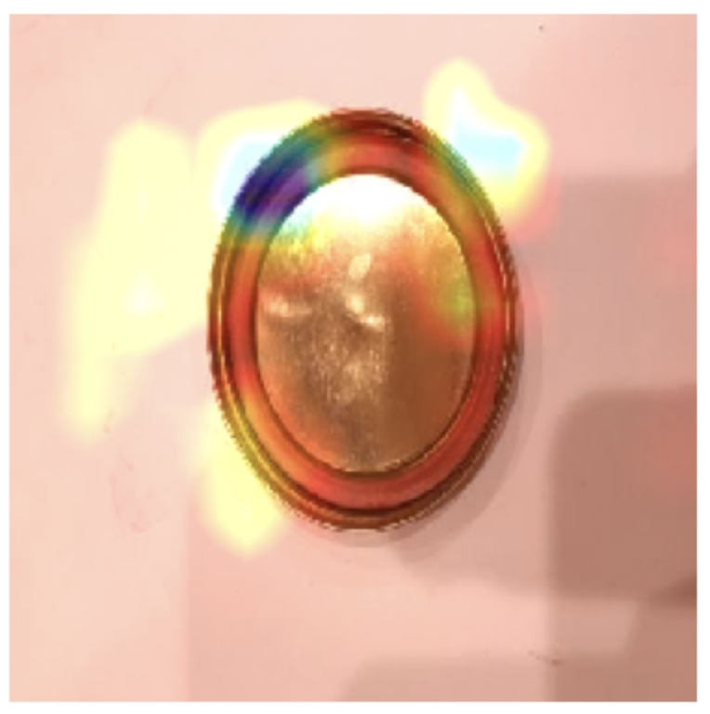

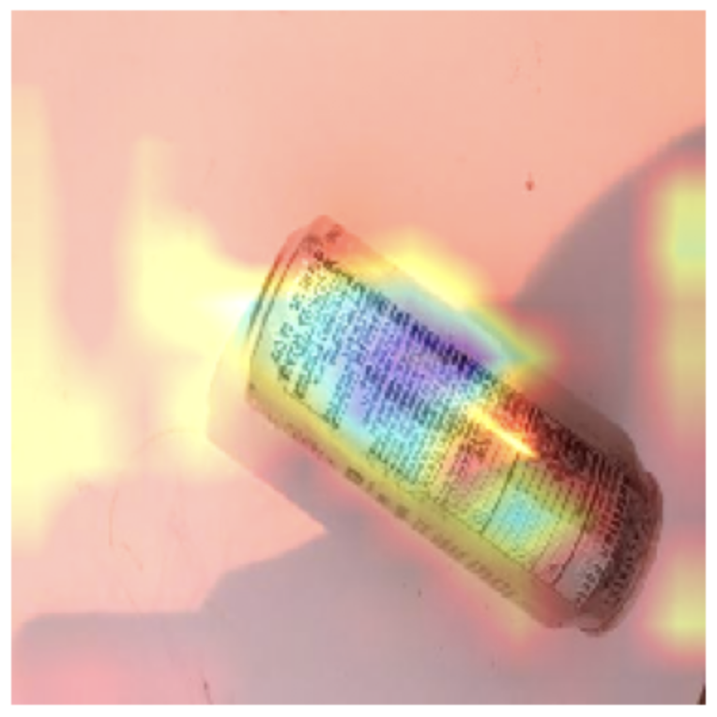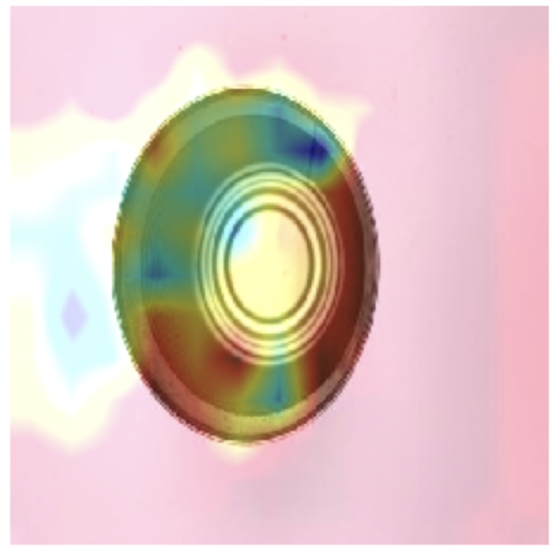

**Paper Photos**

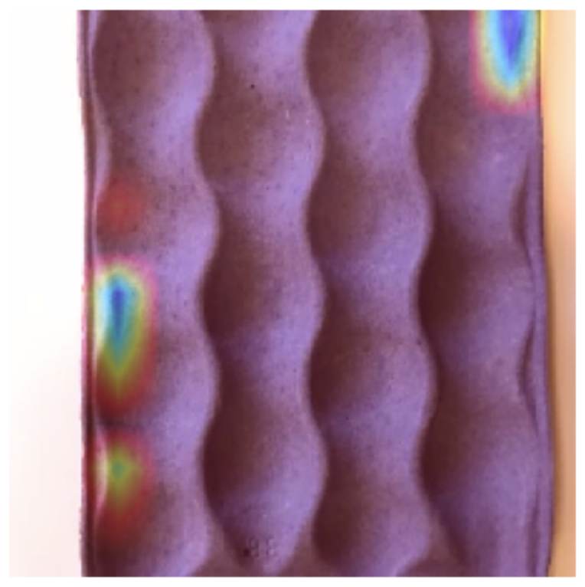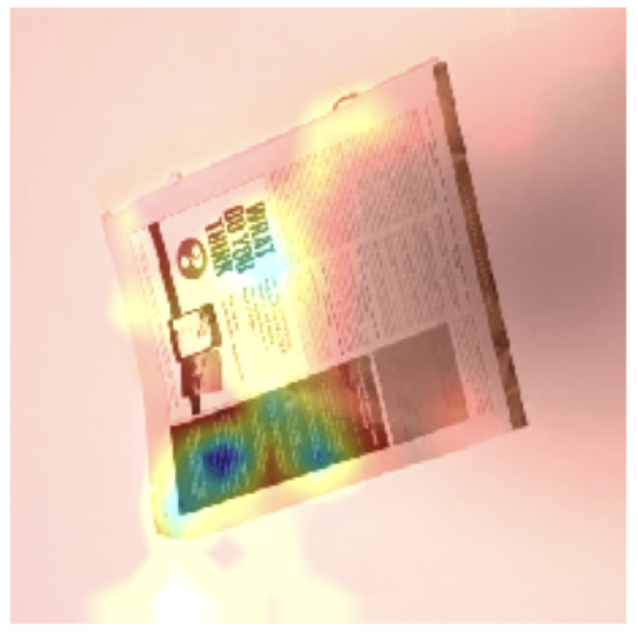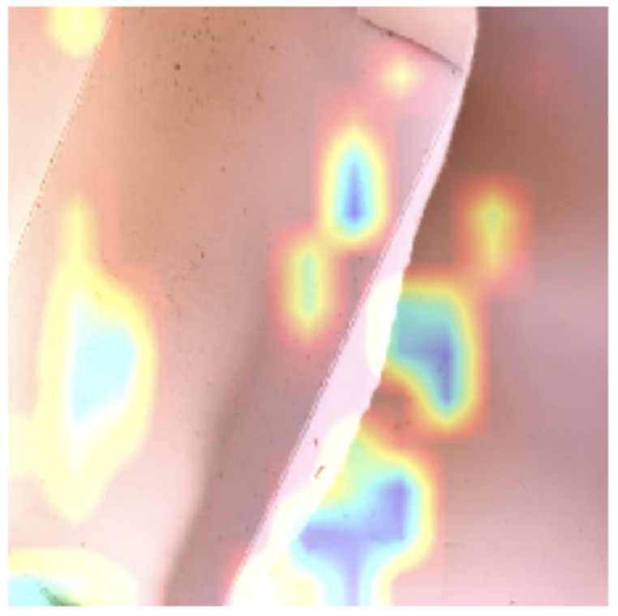

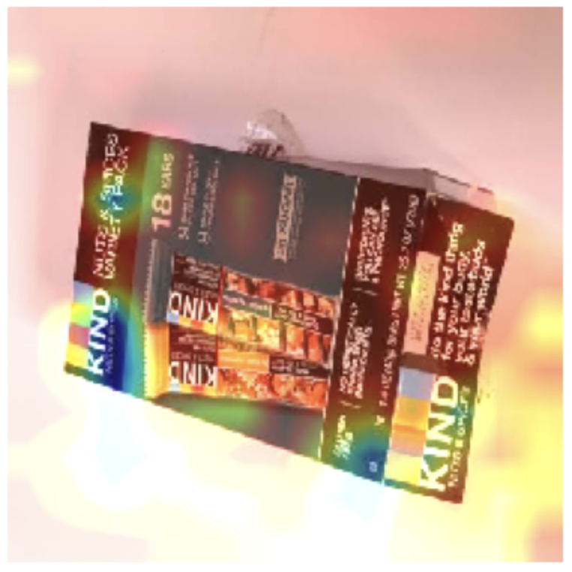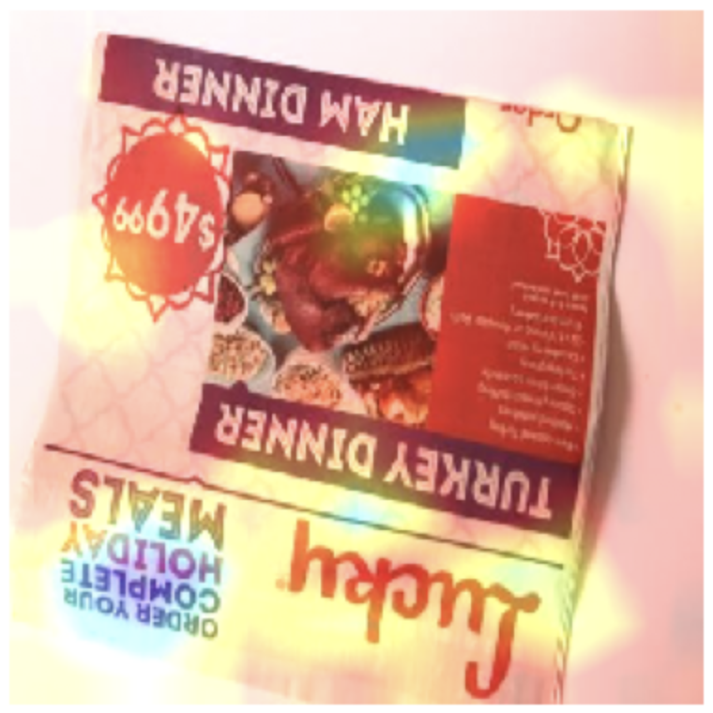

**Plastic Photos**

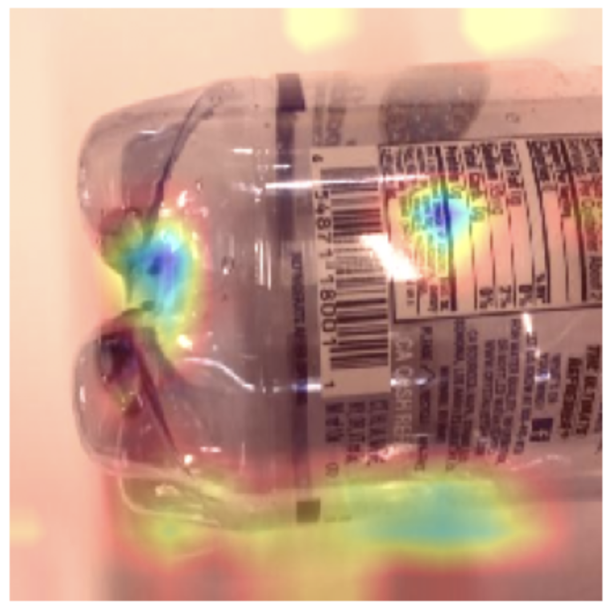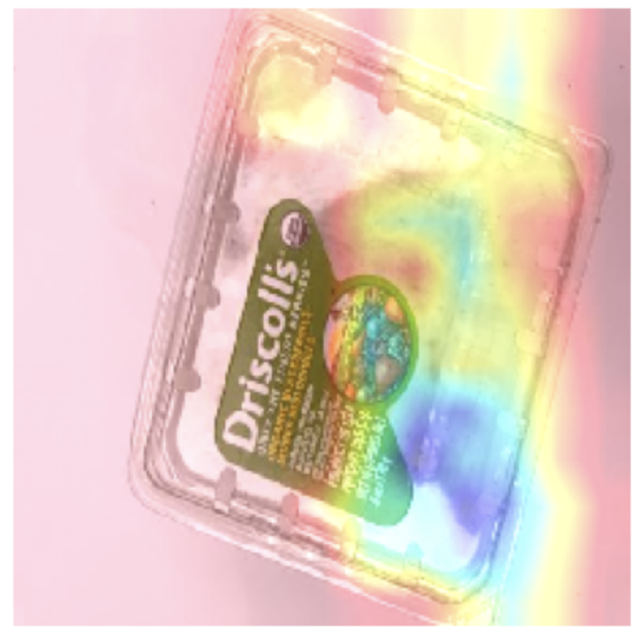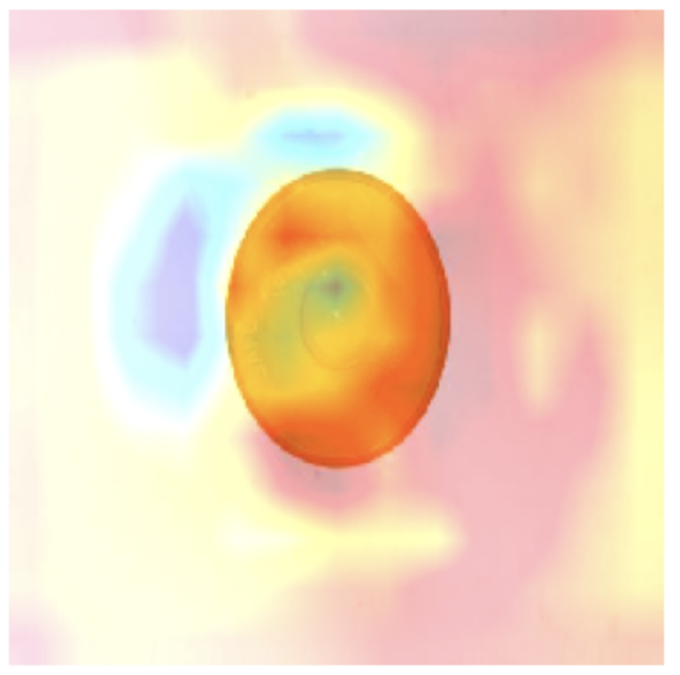

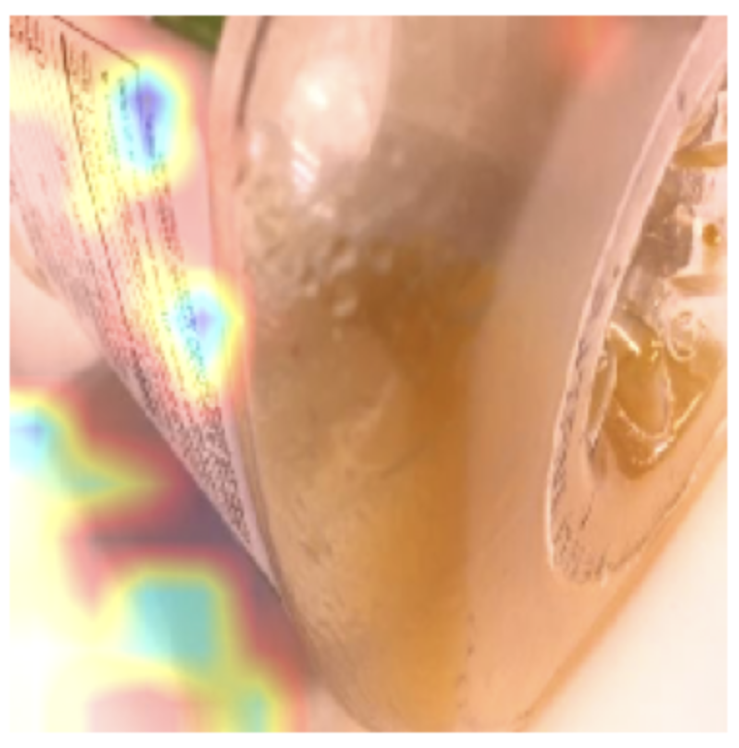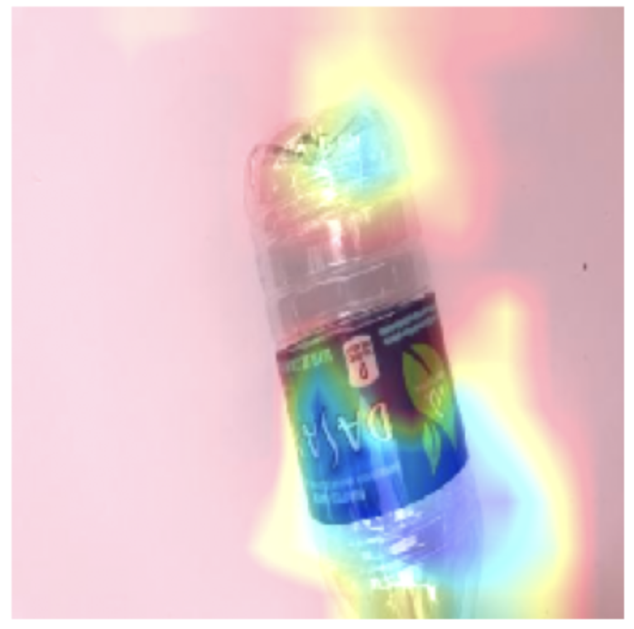

**Trash Photos**

